BOLACHINHAS DE NATA

HOJE ESTARÍAMOS COM TUDO PRONTO PARA A FESTA DO DIA DAS MÃES...
SE ESTIVÉSSEMOS LÁ NA ESCOLA.
TAL COMO O PRESENTE, NÃO PODERIA FALTAR AS TRADICIONAIS BOLACHINHAS DE NATA, AGORA FEITA EM CASA NA COMPANHIA DA MAMÃE.
SERÁ UM DIA INESQUECÍVEL. DEPOIS DE PRONTA TIRE UMA FOTO E COMPARTILHE NO GRUPO DE WhatsApp.

CECÍLIA

MAMÃE VAMOS LER A RECEITA E SEPARAR OS INGREDIENTES?

BOLACHINHAS DE NATA
POTE DE NATA (300 g)
OVO
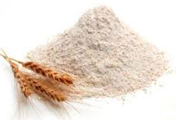
AÇÚCAR
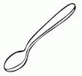
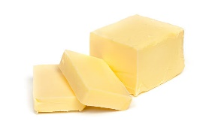
FARINHA DE TRIGO
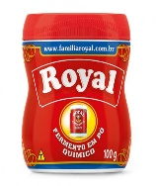
MARGARINA
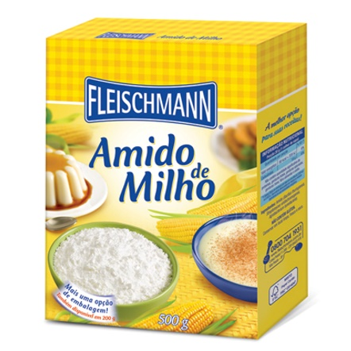
FERMENTO
500 g
AMIDO DE MILHO

BOLACHINHAS DE NATA
INGREDIENTES:
- 1 pote de nata 300 gramas
- 1 ovo
- 1 xícara de açúcar
- 1 xícara de farinha de trigo
- 1 colher de chá de margarina
- 1 colher de chá de fermento
- + ou – 500 gramas de amido de milho (maisena) até dar o ponto (desgrudar da mão).
- E muitas pitadas de carinho.

MODO DE PREPARO:

- Misture a nata, o ovo e a margarina.
- Em seguida acrescente, um de cada vez, e vá misturando: o açúcar, a farinha de trigo e o fermento.
- Adicione a maisena, aos poucos, até dar o ponto (quando a massa desgrudar da mão).
- Leve ao forno pré-aquecido, de 40 a 50 minutos (dependo do tamanho do forno) temperatura de 200º.

